תיאור ארכיטקטורה ומשתמשי מערכת
ארכיטקטורה “ברמת ארגון” – עם שכבות, שירותים ברורים וזרימות נתונים.
(Frontend)
שכבת לקוח
• ממשק משתמש, צ׳טבוט בתוך הדשבורד
• קומפוננטת צ׳אט שמוטמעת בתוך הדשבורד הקיים או בפאנל צד.
ממשק אדמין (Frontend)
• העלאת מסמכים (PDF, מצגות, סיכומי דיונים).
• ניהול גרסאות, תגיות וקטגוריות למסמכים.
• צפייה בלוגים וסטטיסטיקות שימוש (אופציונלי).
(Backend / API Layer)
API Gateway / BFF
• נקודת הכניסה לכל הקריאות מה-Frontend.
• אחראי על אימות, ניתוב וקונסיסטנטיות של הפורמט.
שירות תיאום הצ׳אט (Chat Orchestrator Service)
• מקבל את השאלה מהמשתמש.
• מחליט האם לשאול את:
- מקורות ה-BI (דשבורד / מחסן נתונים).
- מסמכים (חיפוש סמנטי בקורפוס מסמכים).
- או שילוב של שניהם.
• מאחד את התשובות הגולמיות (טבלאות, סטטיסטיקות, קטעי טקסט).
• שואל LLM ומחזיר תשובה בשפה טבעית + קישורים/מקורות.
שירות קליטה ואינדוקס מסמכים (Document Ingestion & Indexer Service)
• מקבל העלאה מממשק האדמין.
• שומר את הקובץ באחסון קבצים.
• מפענח טקסט (OCR אם צריך), מנקה ומוציא מטא־דאטה.
• יוצר Embeddings ושומר אותם ב-Vector DB.
• מעדכן Metadata DB (מי העלה, מתי, לאיזה נושא/רשות).
שירות אינטגרציה ל-BI / דשבורד קיים (BI Integration Service)
• מתחבר ל-API/DB של הדשבורד הקיים (חברה חיצונית).
• ממפה בין “שאלות עסקים” ל־Queries/Endpoints טכניים.
• מביא נתונים מצטברים / פילוחים / גרפים כסכמה ברורה.
שירות ניטור ולוגים (Monitoring & Logging)
• לוגים לכל שיחה / שגיאה.
• מדדים: זמן תגובה, כמות טוקנים, שימוש לפי רשות/תפקיד.
• בסיס לאנליטיקה פנימית.

שכבת נתונים ו-AI
LLM Provider (OpenAI/Claude וכו׳)
• מקבל Prompt עם:
- שאלת המשתמש
- קונטקסט מה-Vector DB + נתוני BI
• מחזיר תשובה בשפה טבעית ואפשרות להוספת הסבר מפורט/מקורות.
Vector DB (מאגר הטמעה)
• מאחסן Embeddings של מסמכים, סיכומי דיונים, מצגות, אולי גם תיאורי דשבורד/מדדים.
• מאפשר חיפוש סמנטי "דומה לשאלה" במקום מילות מפתח בלבד.
Metadata DB
• משתמשים, הרשאות, הגדרות חיבור לדשבורדים.
• אינדקס למסמכים (ID, נושא, רשות, תאריך, גרסה).
Document Storage
• אחסון פיזי של הקבצים (S3 / Blob Storage / SharePoint וכו׳).
• קישור בין קובץ פיזי לרשומה ב-Metadata DB.
מקורות BI קיימים
• מחסן נתונים / DB של הדשבורד האזורי.
• שירותי ה-BI או ה-API של החברה החיצונית.
• ייתכן שכבת Semantic Layer (Measures, KPIs) שנרצה למפות ל”שפה טבעית”.
שירות זהות / SSO ארגוני (אופציונלי)
• אינטגרציה ל-SSO של הארגון.
• הרשאות לפי תפקיד / רשות / יחידה.

הסבר ארכיטקטורה כללי
• המשתמש רואה דשבורד ומפתח איתו שיחה דרך צ׳טבוט צדדי.
• הצ׳טבוט לא ממציא נתונים – הוא יושב על גבי:
- נתוני ה-BI הקיימים.
- מסמכים שהועלו (PDF, מצגות, סיכומים וכו').
• מאחורה יש שירות אורקסטרציה שמחליט מאיפה להביא מידע ואיך להרכיב תשובה.
• המסמכים עוברים קליטה, פירוק, אינדוקס סמנטי ונשמרים לשימוש עתידי.
• הכל עטוף ב-אבטחה ארגונית, לוגים, ומדדים על שימוש כדי להבין אילו שאלות נשאלות ומה חסר.

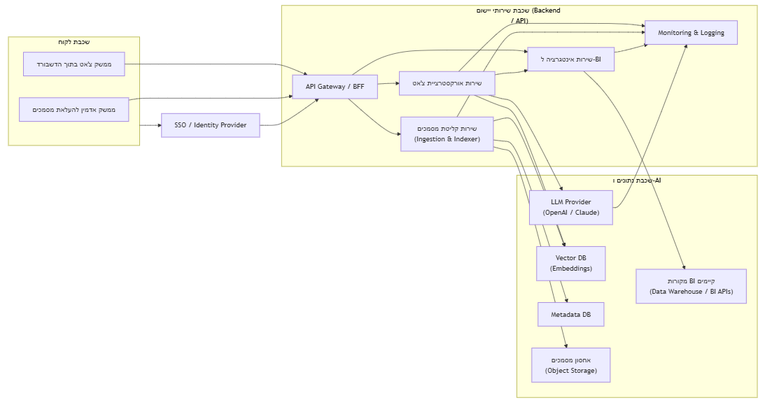
תרשים ארכיטקטורה

